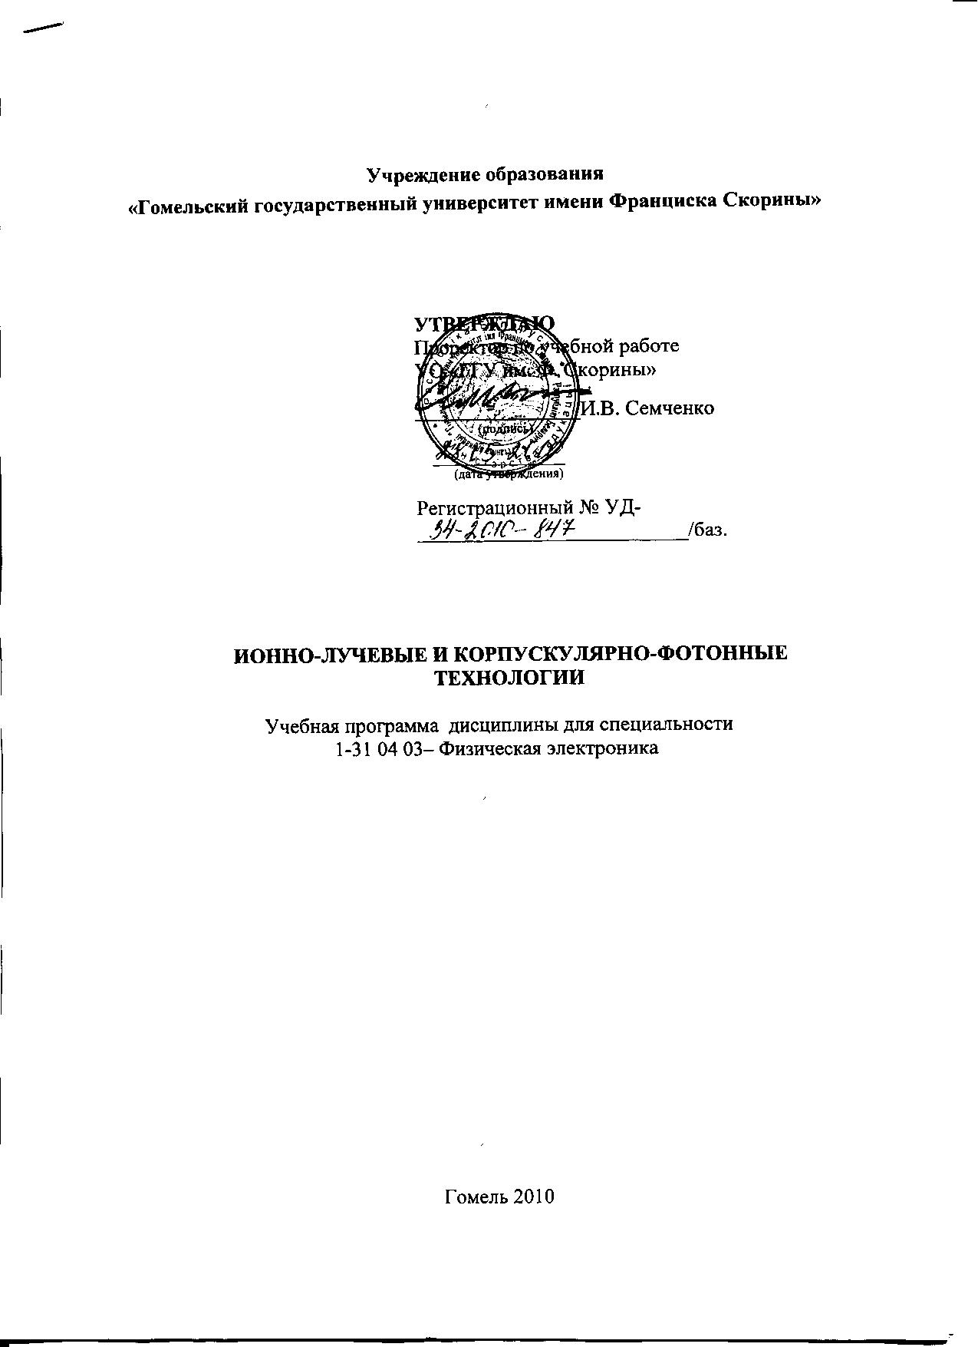

Учреждение образования
«Гомельский государственный университет имени Франциска Скорины»

УТВЕРЖДАЮ
Проректор по учебной работе
УО «ГГУ им. Ф. Скорины»

________________И.В. Семченко
(подпись)

____________________
(дата утверждения)

Регистрационный № УД- __________________________/баз.

ИОННО-ЛУЧЕВЫЕ И КОРПУСКУЛЯРНО-ФОТОННЫЕ
ТЕХНОЛОГИИ

Учебная программа дисциплины для специальности
1-31 04 03– Физическая электроника

Гомель 2010

Составитель:
Н.Н. Федосенко – кандидат технических наук, доцент

РЕЦЕНЗЕНТЫ:

А. А. Рогачев - доцент кафедры материаловедения и технологии материалов УО «Белорусский государственный университет транспорта», кандидат технических наук

Е.Б. Шершнев — доцент кафедры общей физики УО «ГГУ им. Ф. Скорины», кандидат физико-математических наук

РЕКОМЕНДОВАНА К УТВЕРЖДЕНИЮ:

Кафедрой радиофизики и электроники УО «ГГУ им. Ф. Скорины»

(протокол № __ от ____ _____________ 20__);

Методическим советом физического факультета
УО «ГГУ им. Ф. Скорины»

(протокол № __ от ____ _____________ 20__);

Ответственный за редакцию: Н.Н. Федосенко

ПОЯСНИТЕЛЬНАЯ ЗАПИСКА

Необходимость и актуальность спецкурса в подготовке специалистов в области корпускулярно-фотонных технологий тонких плёнок обусловлена научно-техническим прогрессом в области машино-и приборостроения, микроэлектроники, лазерной техники и медицины.
Целью спецкурса является овладение студентами основами ионно-лучевых и корпускулярно-фотонных технологий.
Задачами спецкурса являются:
- ознакомление студентов с основами ионно-лучевых и корпускулярно-фотонных технологий;
- усвоение основных понятий ионно-лучевых и корпускулярно-фотонных технологий;
- формирование умений и навыков практической работы в области ионно-лучевых и корпускулярно-фотонных технологий, применения технических средств, а также технологии разработки
- овладение методиками и методами формирования тонкоплёночных структур;
Материал спецкурса основывается на ранее полученных студентами знаниях по таким дисциплинам, как «Физика лазеров», «Физика тонких пленок и покрытий », «Физическое материаловедение», «Интегральная электроника».
В результате изучения спецкурса:
Студент должен знать:
- принципы работы вакуумной техники;
- принципы работы устройств генерирующих высокоэнергетические потоки частиц;
- методы получения тонкоплёночных покрытий;
- методики исследования оптических характеристик и адгезии тонких плёнок
Студент должен уметь:
- пользоваться приспособлениями и устройствами вакуумной техники, приспособлениями и устройствами ионно-плазменной, ионно-лучевой и лазерной техники;
- получать и исследовать характеристики тонких плёнок.
Дисциплина «Ионно-лучевые и корпускулярно-фотонные технологии» изучается студентами 5 курса специальности 1-31 04 03 «Физическая электроника». Общее количество часов – 78; аудиторное количество часов – 68 из них: лекции – 30, лабораторные занятия – 38. Самостоятельная управляемая работа студентов (СУРС) – 8 часов. Форма отчётности – экзамен.

Примерный тематический план

№ п/п | Название темы | Лекции | Практические | Лабораторные занятия | СУРС | Всего
1. | Современное развитие ионно-лучевых и корпускулярно-фотонных технологий тонких пленок. | 2 | – | - |  | 2
2. | Технологические основы пленочной микроэлектроники. | – | – | – | 2 | 2
3. | Электронно - лучевое испарение (ЭЛИ) материалов. | 2 | – | 4 |  | 6
4 | Модели поверхностного испарения материалов. | 2 | – | – |  | 2
5 | Лазерное напыление. | 2 | – | 4 |  | 6
6 | Ионно-плазменное азотирование. | 2 | – | 4 |  | 6
7 | Магнетронное распыление. | 2 | – | 8 |  | 10
8 | Структурные и фазовые превращения в тонких пленках при лазерном облучении пленок. | – | – | – | 2 | 2
9 | Особенности поглощения интенсивного лазерного излучения диэлектрическими покрытиями. | 2 | – | 6 |  | 8
10 | Методы формирования изображений при лазерной обработке пленок. | – | – | – | 2 | 2
11 | Методы исследования адгезии тонких пленок. | 2 | – | 4 |  | 6
12 | Методы исследования лучевой прочности, электрических и механических свойств тонких пленок. | 2 | – | 4 |  | 6
13 | Оптические методы контроля. | 2 | – | 4 |  | 6
14 | Оптические покрытия. | 2 | – | – |  | 2
15 | Лазерное, электроннолучевое и ионно-лучевое оборудование и область его промышленного применения. | – | – | – | 2 | 2
 | Всего часов | 22 | – | 38 | 8 | 68

СОДЕРЖАНИЕ ДИСЦИПЛИНЫ

Тема 1 Современное развитие ионно-лучевых и корпускулярно-фотонных технологий тонких пленок
Ионно-лучевые и корпускулярно-фотонные технологий тонких пленок. Тенденции развития ионно-лучевых и корпускулярно-фотонных технологий тонких пленок. Производительность и эффективность некоторых процессов термического испарения
Тема 2 Технологические основы пленочной микроэлектроники
Термическое вакуумное напыление. Катодное распыление. Термо-ионное распыление материалов. Химическое и электрохимическое нанесение пленок. Электронно-лучевая сварка в сборке интегральных микросхем
Тема 3 Электронно - лучевое испарение (ЭЛИ) материалов
Типы испарителей. Особенности ЭЛИ. Параметры ЭЛИ в непрерывном и импульсном режимах. Измерение параметров ЗЛ методом вращающего зонда. Распределение плотности тока по сечению ЭЛ. Технологические особенности ЭЛИ испарения металлов, диэлектриков и полупроводников.

Темы 4 Модели поверхностного испарения материалов
Расширение пара при испарении в вакууме. Взаимодействие излучения с продуктами выброса. Лазерно-плазменные и технологические процессы инициируемые действием излучения. Лазерное испарение при микро - нано и миллисекундной длительности импульсов.

Тема 5 Лазерное напыление
Разлет эрозионной лазерной плазмы и основные процессы, происходящие в ней. Осаждение продуктов испарения при лазерном напылении на поверхность образца. Кристаллизация и формирование покрытий при лазерном напылении. Термолизованная область; физико-технологические процессы в ней.

Тема 6 Ионно-плазменное азотирование
Физико-химические основы азотирования. Принципиальная схема установки для реализации ионно-плазменных процессов. Зависимость толщины диффузного слоя от продолжительности азотирования. Давление газов и концентрация ионов азота в плазме. Ионно-плазменная обработка конструкционных материалов на основе железа.

Тема 7 Магнетронное распыление
Основные характеристики магнетронных распылительных систем. Магнетронная распылительная система с планарным катодом. Изменение глубины зоны эрозии планарного магнетрона с круглой мишенью. Формы эрозии мишени при различных давлениях. Зависимость скорости нанесения пленок от мощности разряда. Экспериментальное оборудование для нанесения углеродных покрытий магнетронным методом. Схема экспериментальной установки по формированию углеродных покрытий с помощью магнетрона аксиального типа. Схема экспериментальной установки по формированию углеродных покрытий с помощью магнетрона планарного типа.

Тема 8 Структурные и фазовые превращения в тонких пленках при лазерном облучении пленок
Физические и технологические основы лазерной обработки пленочных элементов. Нагревание пленок под действием лазерного излучения. Механизмы локального удаления пленок под действием лазерного излучения. Лазерное термоупрочнение, лазерная закалка – основы процессов.

Тема 9 Особенности поглощения интенсивного лазерного излучения диэлектрическими покрытиями
Влияние температуры подложки на плотность оксидных пленок. Влияние плотности мощности лазерного излучения на пористость оксидных пленок. Особенности лазерного испарения диэлектрических материалов.

Тема 10 Методы формирования изображений при лазерной обработке пленок.
Анализ точности и обоснование режимов лазерной обработки элементов. Прочностные и энергетические характеристики адгезии металлических пленок к диэлектрическим подложкам (стекло, кварц, керамика), полученных различными методами. Приборы и современное оборудование лазерной фотолитографии. разрешающая способность методов.

Тема 11 Методы исследования адгезии тонких пленок
Расчет составляющих адгезионного взаимодействия в системе металл- полупроводник, металл-диэлектрик. Экспериментальное исследование адгезии на примере пленочной системы металл-кремний, металл-кварц. Роль свободных валентностей поверхности кремния и кварца в адгезионной активности их к металлам. Определение характеристик пористости вакуумных конденсатов.

Тема 12 Методы исследования лучевой прочности, электрических и механических свойств тонких пленок
Определение пористости по методу Пиккарда. Соотношения Лоренц-Лоренца. Методы определения адгезии тонких плёнок. Методы определения удельного сопротивления тонких плёнок. Определение лучевой прочности покрытий с помощью лазерного излучения.
Тема 13 Оптические методы контроля
Метод фотоупругости. Эллипсометрия. Спектрофотометрия. Оптическая микроскопия. Тепловизионная пирометрия. Определение оптических постоянных тонких пленок спектрофотометрическим и эллипсометрическим методами. Подготовка пленкообразующих материалов.

Тема 14 Оптические покрытия
Классификация интерференционных фильтров. Просветляющие покрытия,. Оптические свойства покрытий.. Эксплуатационные характеристики оптических покрытий. Свойства электропроводящих покрытий. Контроль толщины покрытий.
Тема 15 Лазерное, электроннолучевое и ионно-лучевое оборудование и область его промышленного применения
Оборудование для электронно-лучевой обработки пленочных элементов. Оборудование для лазерной обработки. Лазерные установки для обработки и получения пленок. Промышленные установки магнетронного, ионно- плазменного и ионного распыления материалов. Основные характеристики установок.

ИНФОРМАЦИОННО - МЕТОДИЧЕСКАЯ ЧАСТЬ

Примерный перечень лабораторных работ

- Получение пленок методом электронно- лучевого испарения.
- Получение пленок (металлических) методом лазерного испарения при использовании импульсного лазерного излучения.
- Получение диэлектрических пленок методом лазерного испарения при использовании непрерывного лазерного излучения.
- Изучение ионно-плазменного метода получения тонкопленочных покрытии.
- Изучение лазерного термоупрочнения и отжига тонкоплёночных систем в вакууме.
- Изучение ионно-лучевого метода распыления материалов.
- Влияияние плазмы тлеющего разряда на электрические свойства тонких пленок.
- Определение оптических характеристик тонких пленок.
- Прочностные и энергетические характеристики металлических пленок, полученных при различных технологических режимах.

РЕКОМЕНДУЕМАЯ ЛИТЕРАТУРА

Основная
- Технология тонких плёнок: справочник – т.1 / под. ред. Д. Майселя, Р. Глена, пер. с англ. – М.: Советское радио, 1977. – 622 с.
- Технология тонких плёнок: справочник – т 2 /. под ред. Д. Майселя, Р. Глена, пер. с англ. – М.: Советское радио, 1977. – 612 с.
- Абронян, Н.А. Физические основы электронной и ионной технологии: учебное пособие для спец. электротехнических ВУЗов / Н.А. Абронян, А.Н. Андреев, А.Н. Титов.– М.: Высшая школа., 1984. – 320 с.
- Броудай, И. Физические основы микроэлектроники / И. Броудай, Дж. Мерей. – М.: Мир, 1986. - 494 с.
- Курносов, А.И. Технология производства полупроводниковых приборов и интегральных микросхем /А.И. Курносов, В.В. Юдин. – М.: Высшая школа, 1986. - 368 с.
- Оджаев, В.Б. Современные методы исследования конденсированных состояний / В.Б. Оджаев [и др.]. – Мн.: БГУ, 2003. – 84 с.
- Свадковский, И. В. Ионно-плазменные методы формирования тонкопленочных покрытий: монография / под. ред. А.П. Достанко. – Мн.: Беспринт, 2002. – 214 с.
- Данилин, Б.С. Применение низкотемпературной плазмы для нанесения тонких пленок / Б. С. Данилин.– М.: Энергоиздат, 1989. – 328 с.
- Плазменные ускорители / под. ред. Л.А. Арцимовича. М.: Машиностроение. 1973. – 312 с.

Дополнительная

- Симонов, В.В. Оборудование ионной имплантации./ В.В. Симонов [и др.].
– М.: Радио и связь, 198.– 184 с.
- Черняев, В.Н. Технология производства интегральных микросхем и микропроцессоров / В.Н. Черняев. – М.: Радио, 1987. – 464 с.
- Парфенов, О.Д. Технология микросхем / О.Д. Парфенов. – М.: Высшая школа, 1986.–318 с.
- Пичугин, И. Г. Технология полупроводниковых приборов / И. Г. Пичугин, Ю. М. Таиров. – М.: Высшая школа, 1984. – 288 с.
- Тилл, У. Интегральные схемы: Материалы, приборы, изготовление / У.Тилл, Дж. Лаксон. – М.: Мир, 1985. – 504 с.
- Тарауи, Я. Основы технологии СБИС. / Я. Тарауи. – М.: Радио и связь, 1985.– 294 с/
- Малышева, И.А. Технология производства интегральньгх микросхем / И.А. Малышева. – М.: Радио и связь, 1991. – 344 с.
- Пасынков, В.В. Материалы электронной техники / В.В. Пасынков, B.C. Сорокин. – СПб.: Лань, 2003. – 368 с.

